МИНИСТЕРСТВО ОБРАЗОВАНИЯ РЕСПУБЛИКИ БЕЛАРУСЬ

МИНИСТЕРСТВО НАУКИ И ВЫСШЕГО ОБРАЗОВАНИЯ РОССИЙСКОЙ ФЕДЕРАЦИИ

МЕЖГОСУДАРСТВЕННОЕ ОБРАЗОВАТЕЛЬНОЕ УЧРЕЖДЕНИЕ

ВЫСШЕГО ОБРАЗОВАНИЯ «БЕЛОРУССКО-РОССИЙСКИЙ УНИВЕРСИТЕТ»

Кафедра «Программное обеспечение информационных технологий»

Лабораторная работа № 1 по дисциплине:

«Технология интернет программирования»

«Создание HTML страницы с применением CSS»

Выполнил: студент группы АСОИ-191

Степанов Б. В.

Проверил: старший преподаватель Выговская Н.В.

Могилёв, 2022

Цель работы: Создание HTML страницы с применением CSS

Вариант 1

**Задания к лабораторной работе**

Разработать три взаимосвязанных HTML-страницы для размещения на сайте. Первый HTML-документ предназначен для размещения на сайте в качестве первой страницы (имеющей обычно имя index.html, default.html или home.html). На странице должны располагаться следующие элементы: − название фирмы; − логотип фирмы; − обращение к посетителю страницы; − адрес фирмы; − HTML-ссылки на две другие страницы сайта. Второй HTML-документ предназначен для размещения простейшей рекламы товаров. На странице должны располагаться следующие элементы: − название фирмы; − логотип фирмы; − обращение к посетителю страницы; − прайс-лист в форме таблицы; − HTML-ссылки на две другие страницы сайта. Третий HTML-документ предназначен для размещения перечня услуг/товаров фирмы. На странице должны располагаться следующие элементы: − заголовок “Перечень услуг/товаров” с указанием имени или фамилии учащегося; − логотип фирмы; − перечень; − HTML-ссылки на две другие страницы сайта. При разработке HTML-страницы использовать указанную CSS-таблицу.

Название фирмы - заголовок первого уровня, выравнивается по левому краю, буквы зеленого цвета. Остальной текст по правому краю, шрифт синего цвета, начертание - курсив, размер шрифта на 2 единицы больше текущего. Таблица расположена по центру, с заголовком, расположенным над таблицей, ширины рамки 2 пикселя, ячейки, в которых расположен заголовок, серого цвета. Список маркированный, маркеры – закрашенные кружки.

Для задания свойств таблицы использовать внешнюю таблицу стилей

**Главная страница:**

<!DOCTYPE html>

<html lang="en">

<head>

<meta charset="UTF-8">

<meta http-equiv="X-UA-Compatible" content="IE=edge">

<meta name="viewport" content="width=device-width, initial-scale=1.0">

<title>Main</title>

<link rel="stylesheet" href="./style.css">

</head>

<body>

<header>

<img src="../assets/logo.png" alt="">

<h1>Company Name</h1>

</header>

<main>

<img src="../assets/backdrop.jpg" alt="">

<p>Добрый день, просмотрите наши <a href="../servicesPage/index.html" name="services">услуги</a> или <a href="../goodsPage/index.html" name="goods">товары</a></p>

</main>

<footer>

<p>Наш адрес:</p>

<p>Могилёв, проспект Мира 24</p>

</footer>

</body>

</html>

Файл стилей:

body, html {

margin: 0;

padding: 0;

}

body {

height: 100vh;

padding: 10px;

box-sizing: border-box;

}

header {

display: flex;

align-items: flex-start;

justify-content: center;

height: 25%;

flex-direction: column;

padding: 20px;

box-sizing: border-box;

border: 1px solid black;

border-radius: 20px;

}

header img{

height: 100px;

justify-content: center;

margin: 0;

padding: 0;

}

header h1 {

text-align: left;

color: GREEN;

width: 100%;

}

p {

text-align: right;

color: blue;

font-style: italic;

width: 100%;

font-size: 18px;

}

main {

height: 50%;

display: flex;

align-items: center;

justify-content: center;

padding: 20px;

box-sizing: border-box;

padding: 20px 100px;

}

main img {

height: 350px;

}

footer {

height: 25%;

display: flex;

justify-content: center;

flex-direction: column;

padding: 20px;

box-sizing: border-box;

border: 1px solid black;

border-radius: 20px;

}

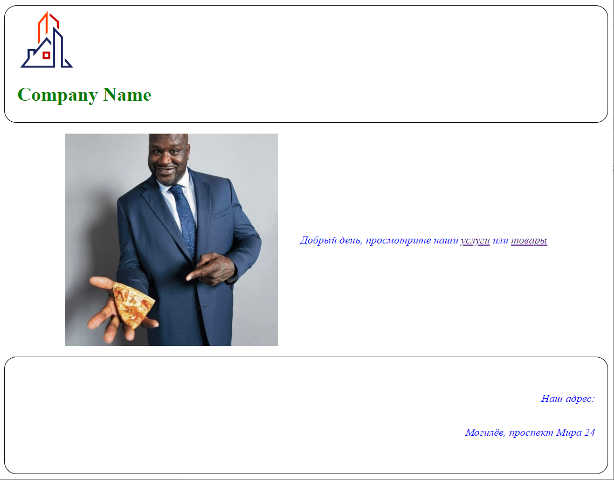

**Код страницы с услугами:**

<!DOCTYPE html>

<html lang="en">

<head>

<meta charset="UTF-8">

<meta http-equiv="X-UA-Compatible" content="IE=edge">

<meta name="viewport" content="width=device-width, initial-scale=1.0">

<link rel="stylesheet" href="./style.css">

<title>Document</title>

</head>

<body>

<header>

<img src="../assets/logo.png" alt="">

<h1>Перечень услуг/товаров Бориса</h1>

</header>

<main>

<p>Выберите интересующую вас услугу</p>

<ul>

<li>Услуга 1</li>

<li>Услуга 2</li>

<li>Услуга 3</li>

<li>Услуга 4</li>

<li>Услуга 5</li>

<li>Услуга 6</li>

</ul>

</main>

<footer>

<a href="../main/index.html" name="main">На главную</a>

<a href="../goodsPage/index.html" name="goods">Товары</a>

</footer>

</body>

</html>

Страница:

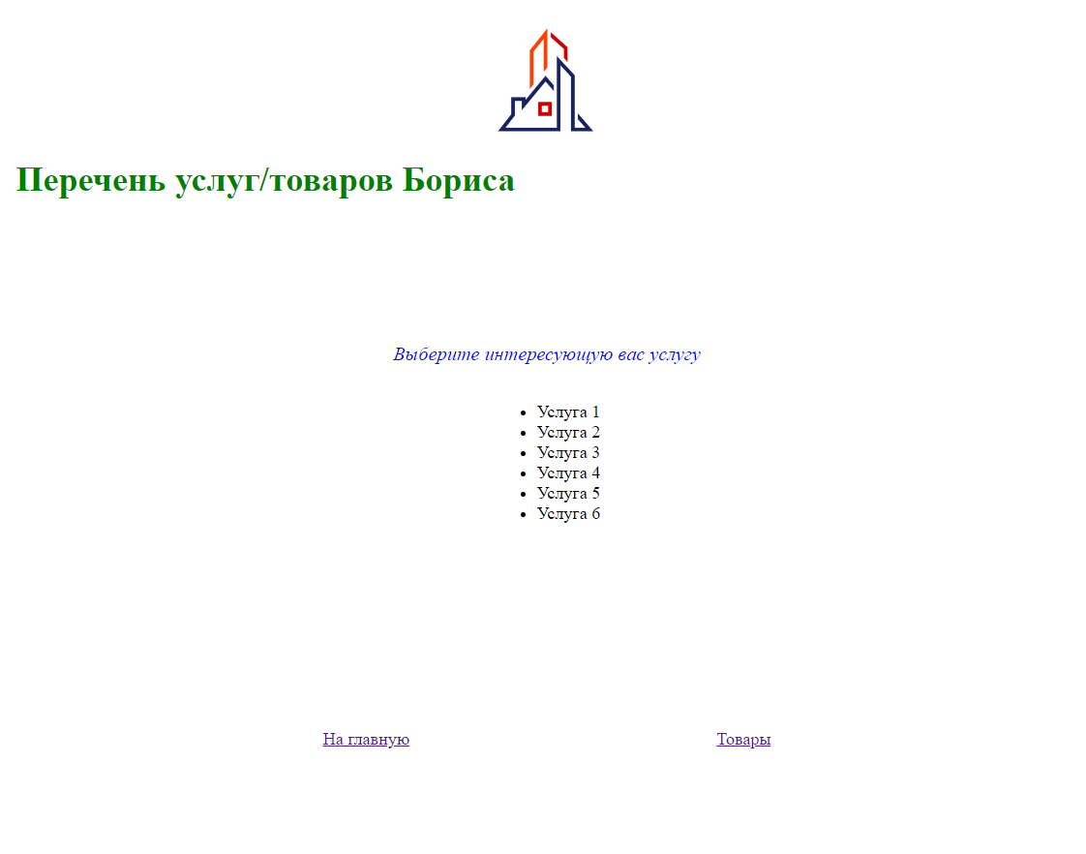

**Код третьей страницы:**

<!DOCTYPE html>

<html lang="en">

<head>

<meta charset="UTF-8">

<meta http-equiv="X-UA-Compatible" content="IE=edge">

<meta name="viewport" content="width=device-width, initial-scale=1.0">

<title>Document</title><link rel="stylesheet" href="./style.css">

</head>

<body>

<header>

<img src="../assets/logo.png" alt="">

<h1>Company Name</h1>

</header>

<main>

<p>Выберите интересующий вас товар</p>

<table>

<tr>

<td>Товар 1</td>

<td>Цена 1</td>

</tr>

<tr>

<td>Товар 2</td>

<td>Цена 2</td>

</tr>

<tr>

<td>Товар 3</td>

<td>Цена 3</td>

</tr>

<tr>

<td>Товар 4</td>

<td>Цена 4</td>

</tr>

<tr>

<td>Товар 5</td>

<td>Цена 5</td>

</tr>

</table>

</main>

<footer>

<a href="../main/index.html" name="main">На главную</a>

<a href="../servicesPage/index.html" name="goods">Услуги</a>

</footer>

</body>

</html>

Страница  
